**数学实验：打开学好数学的另一扇窗**

数学对有些学生来说或许有些难，显得抽象、枯燥，不容易理解。那么有什么办法让学生喜欢上数学呢？我想最好的办法就是还给孩子们数学原来的样子。

  翻开数学发展史，我们就知道数学不仅是抽象的、严谨的，数学还有另外一面，人类从结绳计数开始就在进行着数学实验，并且通过实验不断地发展数学。事实上，数学实验不仅是数学家研究数学的方式，也是小学生学习数学的一种重要方式。这是因为在小学阶段,数学是一门实验性很强的归纳科学。

  我们把“数学实验”视为一种符合数学魅力与孩子天性可以高度吻合的新学习方式给予倡导，倡导“玩做学合一”的学习理念，抽象的概念、法则在实验操作中，化抽象为直观，变静态为动态，从而实现儿童从“坐中学”向“做中学”转型。

瑞士数学家欧拉曾说:“数学这门学科,需要观察，还需要实验。许多定理都是靠实验、归纳发现的,证明只是补充的手续。”事实上,数学实验不仅是数学家研究数学的方式，也是小学生学习数学的一种重要方式。在数学实验中学习数学,学生将经历操作、观察、分析、猜想、推理等过程,体会数学知识的“再创造”与“再发现”,并由此感悟数学思想方法，初步积累数学活动经验,进而形成基本的数学核心素养。

**一、小学数学实验的内涵诠释**

数学的学科特点及要求与学生认知水平、活动经验、学习方式之间存在一定的落差。数学实验为学生理解和发现数学知识提供了“支架”，有助于他们获得数学活动的经验，丰富分析和解决问题的路径，充分经历完整的数学学习过程，同时为更高层次的数学学习提供经验基础。

小学数学实验是运用“做数学”理论，借助物化的工具，让学生基于实验目标，进行规范的实验操作和相应的数学化分析，个性化地建构数学的意义，发展数学思维和创新意识。

数学实验的设计流程，主要包含前端分析、内容设计、工具开发、实验实施与实验评价，且具有如下几方面的显著特点：

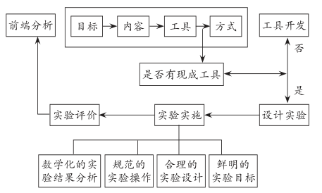

1.基于真实情境提出问题。

将数学知识置于真实的情境或数学情境中，通过对话引导学生自主发现并提出需要解决的问题，与已有的经验建立适当的联系，由此形成鲜明的实验目标。比如，开展数学实验“一张纸能对折多少次”时，可以结合学生的生活经验，通过提出控制纸张大小、厚薄两个变量帮助他们建立猜想，并围绕猜想开展相应的实验，以此检验猜想，回答“一张纸能对折多少次”这个问题。

再如，《怎样滚得远》这节课中，学生结合生活经验进行猜想，围绕猜想开展相应的实验，以此检验猜想，得出结论。

2.围绕目标设计实验方案。

结合研究对象引发思考，形成具有指向性的实验任务，并以此设计实验方案。实验方案可由教师提供，也可由学生参与设计，重点要让学生的学习自然生成。比如，开展数学实验“三角形的内角和是否等于 180°”时，可以先引导学生形成猜想，再引导他们围绕猜想设计针对不同类型三角形的实验方案，通过“量、剪、撕、拼、折”等方式开展实验探究，获取数据，使猜想得以检验。

3.利用工具进行实验操作。

开展数学实验要借助一定的物化工具（实物或应用软件）。选择合适的实验工具，本质上是借助工具对实验假设进行检验的过程。借助工具开展实验，一方面有助于学生更加直观地收集数据，并进行相应的观察、归纳和分析；另一方面也有助于他们将内隐的思维外显出来，从而促进思维水平的提升。比如，开展数学实验“表面涂色的正方体”时，无论是选择实物还是多媒体动画，本质上都是借助工具“直观地看”，帮助学生在“猜想—验证”中发现和归纳相应的数学规律，促进经验与思维的融合，发展空间观念。 （插入我们学校制作的数学实验工具）

1. 从直观感知到理性思考。

借助工具，调动多种感官参与观察、操作、归纳等活动，由此获得相应的数据。 在此基础上，通过分析思考，能将具体的对象与过程数学化，进而形成理性的认识，感悟数学的原理与方法。

比如，开展数学实验“三角形三边的关系”时，学生通过实验操作，首先会在直观层面关注“能否摆成三角形”；接着，通过测量、比较两边长度的和与第三边长度得到相应的数据；最后，基于“两点之间所有连线中线段最短”这一基本数学事实进行说理。由此，学生就能借助直观数据和简单推理得到相应的结论。

**二、小学数学实验项目的价值探寻**

**1. 数学实验项目引领学习从单一走向多维**

杜威说过，教育不是一件告知和被告知的事情，而是一个主动和建设的过程。传统数学课堂中，学生统一接受被告知式的学习，使得他们无法真正进入学习状态，学习并没有真正发生。而数学实验项目给学生提供多种学习方式选择的机会，使不同的学生在数学学习中得到不同的发展。现代认知科学研究表明， 不同的学习方式会产生不同的学习成效，而“做”的方式最有利于学生学习数学，且学习成效最高。学生通过“做”不仅改善了数学学习方式，而且有利于在亲身参与中获得数学理性精神的滋养、实践能力的发展、创新意识的培育。

**2. 数学实验项目实现学习从抽象走向直观**

数学家罗素说过：数学是符号加逻辑。可见，数学是严谨、理性和抽象的，而学生的数学学习却是生动、感性和具象的。传统数学教学，过多依赖演绎、推理来学习，导致学生难以理解抽象的数学概念、规律、原理等。理性的学习需要以儿童感性的认知经验为基础，就如皮亚杰在发生认识论中所提到的，人的认知发源于活动动作。数学实验项目可以提供大量的实验素材，让学生在动手玩数学、做数学、思数学、创数学的过程中，将头脑中丰富、直观的感知图式内化为表象，从而催生儿童抽象思维的萌发生长，促进他们对数学意义的深度理解建构。

**3. 数学实验项目促进学习从离身走向具身**

具身认知理论强调身心一体的原则，即学习时心智根植于大脑中，大脑植根于身体中，身体又在环境中进行嵌入交互。传统数学课堂中，学生接受静坐、静听、静看、静思身心分离式的被动学习，这样的学习方式无法为每一个鲜活生命提供出彩的机会。数学实验项目倡导儿童在一定的实验场域里，通过做的方式，充分调动各种感官参与、体验、思考、创造，形成开放、流动、灵活的学习生态圈。此间，各种感官获得的信息可以互补，甚至可以叠加，从而促进学生认知的深刻性和生长性，真正实现知行合一、手脑并用的生动学习样态。

**实验课到底什么时候上？**

潘院说过，不是什么课都要上这数学实验课，第一、一定要精选内容，内容适合于上，一定要做取舍。第二个数学实验课堂里面不是非要出现三四个实验，一个就够了，一定要用的恰当，用的效果好。只要在关键的地方，核心的地方，真正适合用实验的地方设计一个就是实验课了（如，一节课的练习中有一道题需要实验，就设计一个数学实验，）。第三就是这种数学实验手册上面的长程实验，今天这两节课就是典型的，可以有串联和并联的2~3个实验。

1. **常态化实验教学的内容选择**

常态化实施小学数学实验教学，需要对教材中适合开展数学实验教学的内容进行梳理，同时拓展教材，合理开发数学实验教学内容，架构起数学实验教学的内容序列，并针对不同的教学内容设计与其相适应的实验教学方式。

分类梳理实验教学内容。实验教学内容一般可以分成三类。第一类，基于教材创编的实验教学内容，主要指针对教材中的某个知识点（如例题、练习题、思考题等）或某个教学环节，结合具体教学内容适当创编的实验。第二类，延伸拓展教材的实验教学内容，主要指针对教材中操作性、综合性较强的教学内容（如“动手做”“探索规律”等），适当延伸、拓展的实验，教学时间通常为一节课。第三类，整合教材的主题性实验教学内容，主要指针对教材中与学生现实生活联系紧密的内容（如“综合与实践”等），将数学学科知识与综合性知识或跨学科知识整合起来，自主开发的主题性实验。

分类设计实验教学。针对不同教学内容，设计的数学实验可分为三种类型。第一类是围绕一个知识点开展的数学实验，这类实验以教材创编为主，内嵌于知识学习过程中，是数学问题理解的某一方面，目标聚焦，内容单一、紧凑，通过实验直接指向对知识点的理解与对问题的求解，如“1 毫升滴管中的水可以滴几滴？”“22根小棒怎样围，围成的面积最大？”等。第二类是由若干个连续的数学实验构成的组块实验，这类实验贯穿于一堂课始终，其主要表现有两种：一种是串联式，即一堂课由几个数学实验串联构成，每一次实验都是对前一次认知的深化，如教学“三角形内角和”时，从量三角板各角的度数到折、拼三角形求各角之和，再到借助几何画板的穷举例证，最后进行适度的演绎证明，学生对“三角形内角和”的分析逐步深化，思维不断丰富；另一种是并联式，即一堂课由几个层级相同、侧重不同的实验内容构成实验验证环节，每一次实验都是对数学对象认知的丰富，如教学“一张纸能对折多少次”时，教师引导学生围绕纸张大小、厚薄这两个变量（“大小不变，厚度与对折次数的关系”“材质不变，大小与对折次数的关系”），进行两次实验，共同说明“一张纸对折次数”的问题。第三类是主题式课内外融合实验，这类实验以整合教材的主题活动为主，结合长段学习探究经验，丰富学生对数学知识的理解，如教学“千克的认识”，可以开展数学阅读、生活体验、“身体秤”比拼等主题性体验活动，培养学生的量感。

1. **开发常态化实验教学的实验工具**

开发实验材料,为数学实验的顺利实施提供保障。小学阶段数学学习中的数学实验凸显了“做”的特征,即表现为通过具体材料的操作学习数学,因而实验材料的合理开发是顺利开展小学数学实验教学的基本保障。实验材料的开发要重点做好以下三个方面的工作:一是数学实验的梳理工作,即理清有哪些内容可以通过数学实验的方式进行学习;二是在理清数学实验的基础上，寻找或创造进行这些数学实验所需的具体材料;数学实验中的“物化工具”需要依据数学实验内容开发、研制。一方面，要用好现有的数学实验材料，如现成的学生实验材料盒、教师实验工具箱等；另一方面，可以通过转换、改造、购买等途径，把儿童的玩具或相关生活用品转化成数学实验工具。三是对实验的材料进行科学有效的分类管理。这样,从材料的需求、设计到寻找、开发，再配以合理的管理方式,不仅保证了数学实验材料的丰富性,也保证了数学实验材料使用的便利性。

有条件的要创新建设数学实验室。可以充分利用教室、连廊、地面、角落等校园空间分散建设。

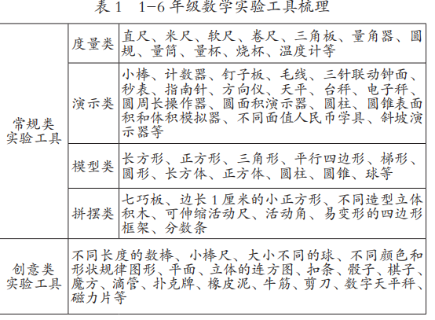

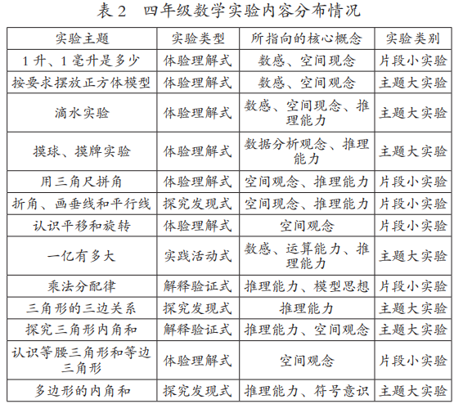

五、常态化数学实验教学的策略建构

通过数学实验，将抽象的数学问题转化为直观的探索学习过程，化静为动，能使学生借助具身体验，更加全面、更加主动地卷入知识的形成、发展和应用过程，有效地帮助他们突破学习难点、启发思维，获得解决问题的思路和方法，促进知识的迁移应用。

**1. 捕捉经验直觉，为实验活动筑牢“底座”。**

数学实验脱胎于数学学习中的动手操作。在数学学习中，学生常常需要借助动手操作理解抽象概念、寻找解题思路、获得数学结论。当学生面对难以直接找到具有直观意义的原型，又不能顺利进行抽象思考时，数学实验发挥作用的时机也就悄然来临。教师要及时捕捉学生基于经验的直觉，并及时再现这种直觉，在形象直观与抽象思考之间架起桥梁，鼓励他们通过数学实验检验自己的直觉。

例如，苏教版教材二年级上册“厘米和米”单元安排了一则“动手做”，要求学生“把这张长方形纸折一折，再量一量折痕大约有多长”，进而思考“怎样折，折痕最长”这个问题。学生将长方形纸用不同方法折了几次，量出折痕长度后发现：由于折的方法不同，所以形成的折痕有长有短。问题是，怎样折，折痕最长呢？学生借助经验提出：“如果通过长方形两个相对的顶点斜着对折（也就是沿长方形对角线对折），得到的折痕应该是最长的。”教师及时抓住这样的经验直觉，引导学生通过数学实验检验自己的想法：“先按上面的想法折一折、量一量，再把量出的结果与其他各种不同折法得到的折痕长度进行比较，通过比较验证此前的想法。”尽管这样的数学实验过程还比较粗略，但学生经历这样的过程，也就初步感受了数学实验的意义和价值。

又如，教学苏教版教材五年级下册“圆的面积计算公式的推导”时，可以先让学生回到面积测量的基本方法，试着用合适的面积单位量出圆的面积大约是多少。在此过程中，引导学生逐步简化测量方法，即由测量整个圆的面积，依次简化为测量半个圆的面积以及四分之一个圆的面积。同时，激活他们的经验直觉：“如果把圆分成更多个完全一样的扇形，得到的结果应该更加准确”“如果把分成的若干个完全一样的扇形重新拼一拼，应该能够得到近似的多边形”。由此，教师及时抓住这样的经验直觉，鼓励学生设计相应的实验方案验证自己的想法。如此，学生围绕不同问题开展数学实验，不仅能自主发现圆的面积计算公式的推导方法，而且能够积累解决面积计算问题的思考经验。

2. 重视过程感悟，为体验发现建立“机制”。

数学实验的目的不仅是为了获得结论，更重要的是为了吸引学生主动参与探索与思考的过程，在过程中激活并促进思维，获得各种有益的感悟。数学实验要避免功利化、形式化，要适当拉长“悟”的过程，让学生在“感知—感悟—理解”中主动地用数学的方式进行思考，创造性地解决问题，激活创新意识，实现思维进阶。

例如，教学苏教版教材四年级上册“升和毫升”时，可以先让学生用滴管在手心滴上一滴水，感受一滴水有多少，同时猜一猜“1毫升水大约有多少滴”。学生基于经验给出各自的猜想之后，启发他们通过数学实验检验自己的猜想。于是，学生通过小组合作制订实验方案、开展实验操作、收集实验数据。结果显示，大部分小组得到的结果是二十几滴，也有几个小组得到的结果是十几滴、三十几滴或四十几滴。此时，教师不要急于给出结论，而要引导学生进一步思考：“究竟用哪个数据表示实验结论更合适呢？”在充分讨论后，学生不约而同地想到了平均数。可见，在这样的数学实验过程中，学生不仅感受到1 毫升的实际多少，发展了关于毫升的量感，而且体会到数据的随机性，较好地发展了数据意识，丰富了对数学的理解，提升了数学素养。

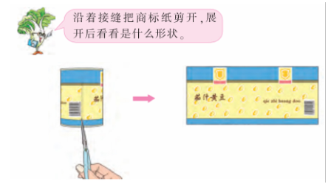再如，关于圆柱侧面积公式的推导探究课，以求商标纸面积是多少为问题导向， 如何求这个商标纸的面积呢?在师生交流和例题图的暗示下，大多数学生沿着商标纸的接缝处剪开(如下图)。

还有没有其它的剪法? 如:斜着剪行不行? 曲线剪行不行？公式是否能够顺利推导出来? 带着这样的想法，这一探索实验作为新知学习之后的拓展． 于是，就出现了以下创造，

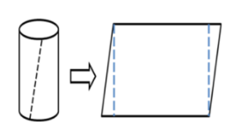【情形一】将圆柱侧面斜着剪开得出平行四边形，由于平行四边形的底是圆柱的底面周长，平行四边形的高是圆柱的高，于是得出:圆柱的侧面积 = 圆柱底面周长 × 高

【情形二】将圆柱的侧面沿曲线或折线剪开得出不规则图形．

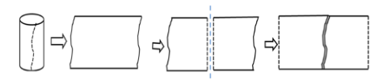

通过剪切、平移将侧面展开后的不规则图形转化为长方形，由此依然可以得出:圆柱的侧面积 = 圆柱底面周长 × 高。

有时候往往为了教学目标达成、课上的顺畅，可能会掐灭种种探究活动中的不确定因素，抓主线、抓重点． 可是，若想在教学目标达成之余，为学生创造彰显个性思维的平台，让思维绽放异样的精彩，也许，类似上面的拓展性数学实验活动是一种不错的选择。

3. 参与实验设计，为问题解决引领“方向”。

在开展数学实验的过程中，设计合理的数学实验方案是最为关键的环节。数学实验设计要基于需要研究的问题或相应的猜想、假设，设计实验过程，明确实验的步骤、方法、工具以及相应的注意事项。数学实验设计一般要以数学实验单的形式加以呈现。 仍以“一张纸能对折多少次”这一数学实验为例。开展数学实验时，要引导学生以熟悉的纸张为研究对象，先提出需要研究的问题，再基于经验提出“大小相同，纸的厚度不同”“厚度相同，纸的大小不同”这两种需要研究的情况。在此基础上，可提供如下的实验研究小贴士，以帮助学生完成相应的实验研究单。

（1）折一折：研究大小相同、厚度不同或大小不同、厚度相同的纸分别能对折多少次，并记录数据。

（2）比一比：比较几张纸对折的次数并分析对折的具体情况。

（3）说一说：在小组里说一说你有什么发现，组长负责记录。

下面就是学生呈现的一份数学实验探究单。

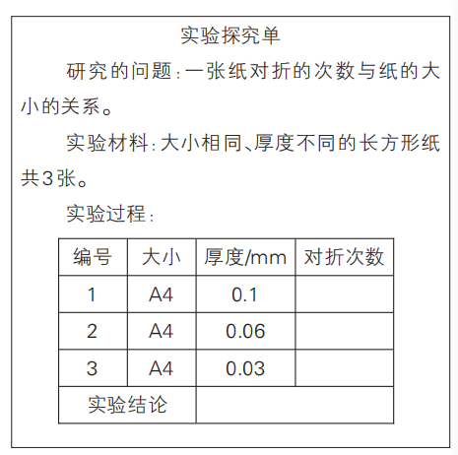

好的实验探究单，能引领学生完整地经历实验的过程，不仅有助于学生获得结论、发现规律，而且有助于促进他们积极主动地进行思考。

4. 关注工具使用，为实验推进提供“条件”。

数学实验是以“做”为支架的一种学习方式。借助工具对研究对象进行数学化分析，让思维可视，是数学实验的关键要素之一。因此，数学实验离不开实验工具。实验工具的选择、应用与改进也会在某种程度上决定数学实验的品质。一般来说，实验工具是指用来操作探究的实物或软件。这类工具有的可以直接使用，有的则需要适当加以转换或改造。比如，“学生尺”“圆片”“小球”“几何画板中的图形”等，可在不同情境中直接使用；“磁力片”“无刻度尺”等可转换应用途径，使之成为特定的实验工具；“自制天平”“在线平台”等则需要适当加以教学改造，使之契合问题解决或模拟分析，成为实验工具。

以苏教版教材三年级下册“小数的初步认识”教学为例。教师以“给定的彩条有多少米”为实验问题，提供无刻度米尺，启发学生先基于经验进行讨论，以便形成实验任务：“怎样用无刻度米尺精确测量彩带的长度？”接着，师生共同提出实验假设，开展实验设计，引导学生结合对长度单位进率的已有认识想到可将米尺先平均分成 10 份，再对彩带进行测量，看看结果是几分米，进而思考量出的结果是多少米。借助测量工具的“细分”，帮助学生基于经验理解零点几米的意义，为后续深入理解小数的意义提供有力的支持。

5. 指导数据分析，为结果表达铺平“道路”。

数学就其结果而言是抽象的、严谨的，但小学生的数学学习往往又是直观的、灵动的。在数学实验中，学生借助物化工具进行操作，通过控制某些变量，就能获得相应的数据。此时，要特别注意指导学生对数据进行“数学化分析”，学会有条有理、有根有据、合乎逻辑地表达相应的结果，形成初步结论。

《树叶中的比》这节课有2个数学实验，进行了2次数据分析，第一次：小组内提供同种树叶10片，通过测量树叶的长宽和计算每组树叶的长宽比值，收集了足够的数据，进而进行组内和组间的分析比较，得出大家公认的结论——同种树叶的比值比较接近。第二次，通过对比2组学生作品的排序，引导学生思考位置不同的两个树叶的比值会有怎样的关系，来引出比值接近的不同树叶形状也相似。在数学实验中，还要注意引导学生在实验活动后进行自我总结，让每个学生都可以自由、大胆地进行基于事实的“数学化的分析”，用规范的数学语言进行抽象、概括与推理，在获得知识的同时，感悟数学独特的思维方式与表达方式，学会用数学的语言进行表达。

6. 开展实验反思，为常态实施确立“标准”。

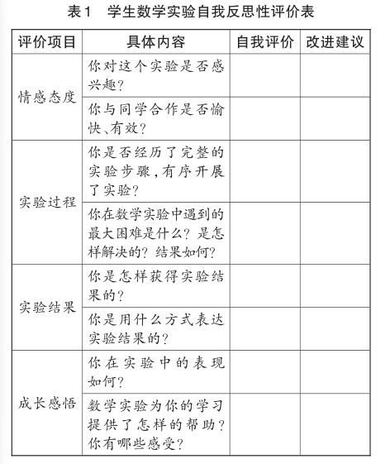小学数学实验的实施要注重常态化。除了要提供必要的资源（工具和场地），还要形成序列的培育机制，引导学生在不同领域核心内容的学习中合理加以应用，不断增强数学实验意识、提升数学实验能力。要强化学生对数学实验过程的反思，通过“你是怎样获得实验结果的？如何设计实验的？用怎样的方式表达结果”等问题，引导他们及时总结过程与方法，提升实验意识与能力。教师还可通过“课堂观察表”反思实验教学过程，或通过“课堂观察表”对相关实验教学进行评价，作为改进教学的依据。小学生的创新思维往往来自于学习

过程中的思维“偏差”和好奇心，数学实验教学恰好能为学生提供探索发现、尝试错误、猜想验证、创新应用的平台。合理设计并实施数学实验，为学生提供研究的“工具”，能使学生的创新火花不断闪现。只要引导得当，学生的创新意识、实践能力将在“猜测”“直觉”“偏差”中逐步生长，核心素养也获得应有的发展。

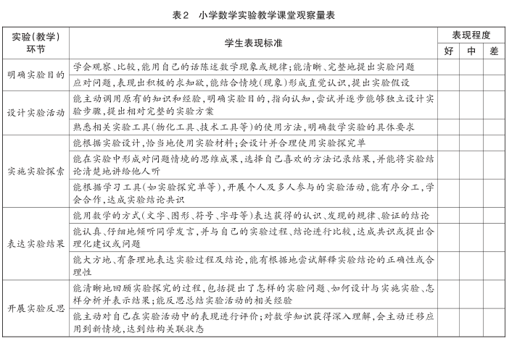

六、生成常态化实施的课型范式

（小学数学实验教学的常态化实施，需要生成课型范式，并基于课型范式的生成开展教学探索，这有利于教师主动探索数学实验教学的规律，促进教师反思数学实验教学的经验。同时，数学实验教学课型范式的生成又能促进数学实验教学的成果辐射，提升数学实验教学常态化实施的成效。基于课型生成开展教学实践。常态化实施小学数学实验教学，教师要注重提升数学实验教学的设计能力。）我们基于不同教学内容的系列案例分析，打通目标、内容、工具与方式的内在联系，提炼形成了小学数学实验教学设计流程（如图 2），为教师在数学实验教学中规范化操作与个性化创生提供参照。教师要准确把握小学数学实验教学的表现特征，即“鲜明的实验目标”“合理的实验设计”“规范的实验操作”“数学化的实验结果分析”，合理设计课堂教学问题及实验活动。

根据适切的教学内容，结合儿童的认知发展规律，在充分实践的基础上，我们总结提炼出小学数学实验教学的四种课型范式——规律发现式（如下页图

1. 、策略探究式（如下页图 4）、问题解决式（如下页图 5）、意义建构式（如下页图 6）。这些课型范式具有鲜明的实践指导价值，教师可以立足具体学情，对课型范式进行创新，以更好地提升数学实验教学效果。

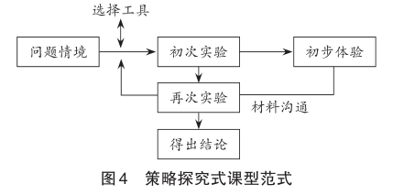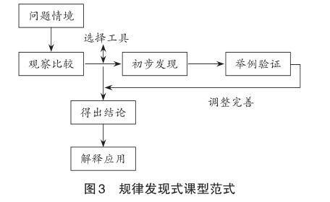

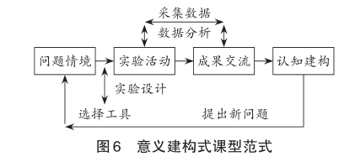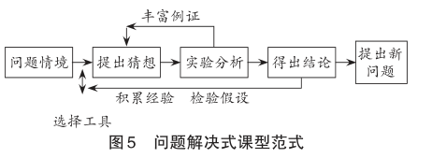

数学实验作为一种学习新方式，具有三个比较突出的特点：

****其一，让学习过程具有可视性。****每个数学小实验都是基于某个数学概念或原理设计的，都是需要学生亲自实践的，每个数学小实验的活动是可视的，包括设计、操作、记录、制作模型等，这为学生提供了多种表达方式的可能，让数学学习变得生动具象。

****其二，让学习过程具有尝试性。****数学实验有的是验证性的，有的是探索性。无论是验证性还是探索性的数学实验，都是以学生不断的尝试为基础。尝试是创造的前提，是成功的阶梯，也是一种学习策略和方式。

****其三，让学习过程具有再创性。****在实验过程中，让学生经历“提出问题、准备材料、实验过程、实验分析、实验反思等”过程，在这一过程中经历提问、假设、猜想、尝试、归纳和反思等思维活动，都在促进着学生创造力的发展。

史宁中教授说过：“学习数学的要义，不仅仅是为了‘记住’一些东西，甚至不仅仅是为了掌握一些‘会计算’‘会证明’的技巧，而是能够‘感悟’数学所要研究问题的本质，‘理解’命题之间的逻辑关系，在‘感悟’和‘理解’的基础上，学会思考，最终形成数学的直觉和数学的思维。”